各地域の勉強会場所（案）
久松地区公民館（鳥取市）
住所 鳥取市東町3丁目３７１－２ ℡０８５７－２３－４１４８
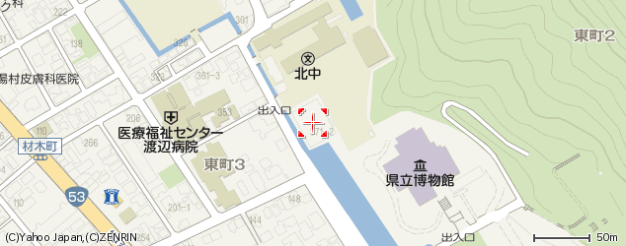
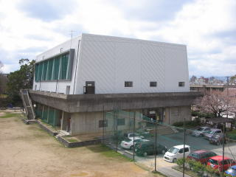

大岩交流センター（岩美町）
住所 鳥取県岩美郡岩美町大字大谷２４１０ ℡０８５７－７２－００９６
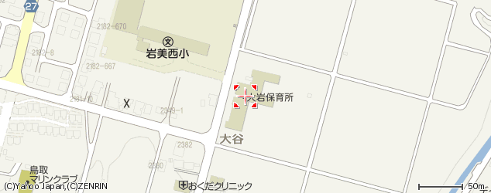
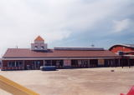

塩谷出店（智頭町）
住所 鳥取県八頭郡智頭町大字智頭５４５ ℡０８５７－７６－１２００
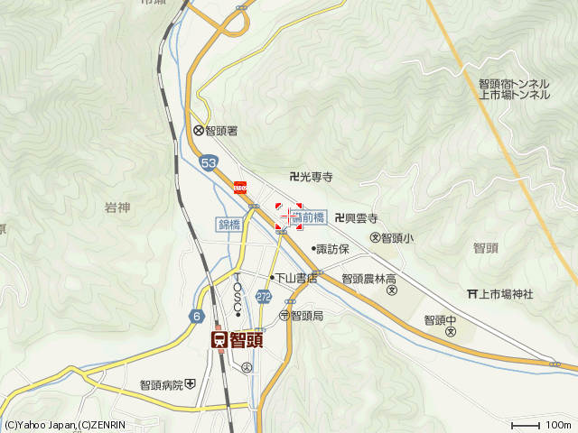
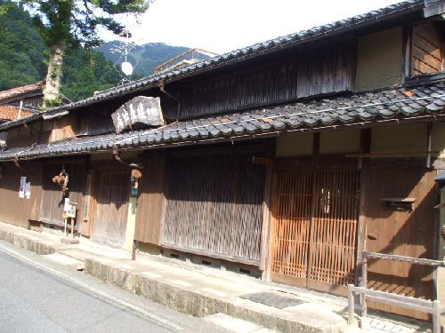

郡家西地区公民館（八頭町）
住所 鳥取県八頭郡八頭町郡家５５９ ℡０８５８－７６－０３３６

郡家地区西公民館（八頭町）
住所 鳥取県八頭郡八頭町郡家559番地 ℡０８５７－７６-０３３６
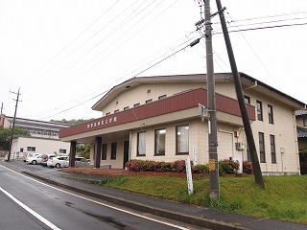

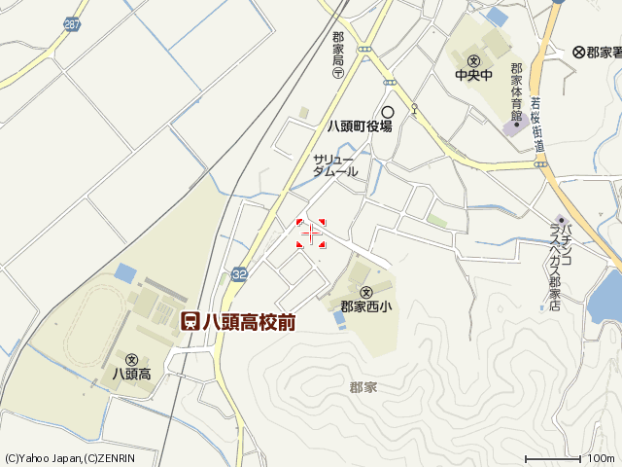

わかさ生涯学習情報館（若桜町）
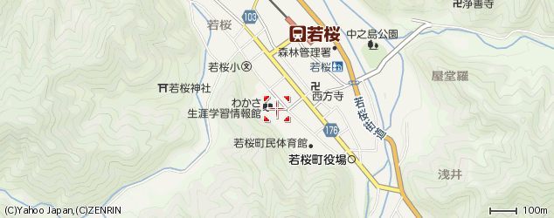
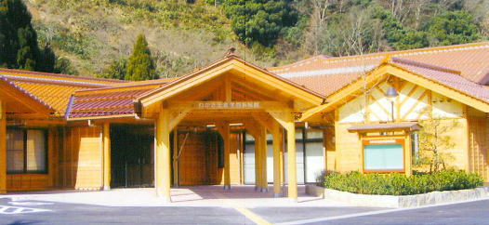
住所 鳥取県八頭郡若桜町大字若桜７５１ ℡０８５８－８２－６７８０

